調查意見

彰化縣政府及彰化縣員林市公所查報及裁處該縣員林市益民段14-1、222、222-22地號土地之房屋違建，依建築法及違章建築處理辦法相關規定，認定列為新建項目，並依該府執行違章建築取締及拆除措施之「一般案件」排定拆除，其處理情形尚無違誤。

按《建築法》第25條規定：「建築物非經申請直轄市、縣(市)(局)主管建築機關之審查許可並發給執照，不得擅自建造或使用或拆除。……」《違章建築處理辦法》第3條第1項及第2項規定：「(第1項)違章建築之拆除，由直轄市、縣(市)主管建築機關執行之。(第2項)直轄市、縣(市)主管建築機關應視實際需要置違章建築查報人員在轄區執行違章建築查報事項。鄉(鎮、市、區)公所得指定人員辦理違章建築之查報工作。」第5條規定：「直轄市、縣(市)主管建築機關，應於接到違章建築查報人員報告之日起5日內實施勘查，認定必須拆除者，應即拆除之。認定尚未構成拆除要件者，通知違建人於收到通知後30日內，依建築法第30條之規定補行申請執照。違建人之申請執照不合規定或逾期未補辦申領執照手續者，直轄市、縣(市)主管建築機關應拆除之。」另《彰化縣政府執行違章建築取締及拆除措施》第4點規定：「執行拆除順序：(一)即報即拆案件：經本府認定為無法補辦執照之施工中違章建築，即於違章建築拆除通知函送達違建人之次日起30日內執行拆除……。(二)優先案件：1.屬本府執行既存違章建築影響公共安全拆除計畫，有嚴重影響公共安全之違建。2.妨害公共交通及公共衛生且經目的事業主管機關認定有案之違建。3.違反建築技術規則設計施工篇第99條屋頂避難平台之違建。(三)一般案件：1.妨害市容觀瞻之違建。2.妨害水利之違建。3.人民陳情有私權爭議之違建。4.其他案件。」

經查，臺灣彰化地方檢察署(下稱彰化地檢署)於108年7月17日函請縣府建設處拆除該署遷建預定用地(益民段14-1地號)土地內之違章建築物，經縣府於同年9月12日函請市公所查報。市公所則於同年10月2日開立違章建築查報單略以：「違建地點：益民段14-1、222-22、222地號。違建類別：新建。違建情形：鐵皮加磚造、1層約3公尺高，面積約159.5平方公尺、完成程度約100%；坐落都市計畫內，土地使用分區為部分機關用地、部分住宅區、部分行水區。經勘查違反建築法第25條規定擅自建造。」並違章建築補辦手續通知單函知張君於1個月内自行拆除或申請補辦建築執照。因張君逾期未補辦申請建築執照，亦未於期限內自行拆除違建物，縣府遂於同年11月19日開立裁處書，函請張君於30日内自行拆除，否則將另排定時間執行拆除作業。

另據縣府說明略以：

本案建築物位於員林市都市計畫區內，該計畫係58年1月25日公告實施，違建人未能提具實施建築管理前已建造完成之合法房屋證明，故非屬舊有合法房屋。

本案屬整幢違建且占用彰化地檢署機關用地，經市公所違章查報認定建造行為列為新建項目，並無相違。

本案因未影響公共安全，不會優先拆除。

綜上，縣府及市公所查報益民段14-1、222、222-22地號土地之房屋違建，依建築法及違章建築處理辦法相關規定，認定列為新建項目，並依該府執行違章建築取締及拆除措施之「一般案件」排定拆除，其處理情形尚無違誤。

臺灣彰化農田水利會辦理水利用地測量發現彰化縣員林市益民段222、222-22地號部分土地遭占用，乃協商由張君簽具切結書，並依法要求繳交占用期間補償金，嗣因應臺灣彰化地方檢察署函文，函知張君限期回復原狀歸還土地，否則將配合該署依循民事程序辦理，其處理經過尚難認有違誤。另，因張君提具之行政院農業委員會農林航空測量所拍攝照片標示位置錯誤，尚無法判定渠所有房屋於70年4月7日或81年5月29日已存在，又因臺灣彰化地方檢察署於103年8月即申請撥用彰化縣員林市益民段14-1地號等4筆國有土地，並於108年4月獲行政院核准撥用，因此，財政部國有財產署中區分署彰化辦事處依國有財產法及國有非公用不動產出租管理辦法相關規定，不出租彰化縣員林市益民段14-1、58地號土地，亦難認有違誤。

按《國有財產法》(下稱國產法)第42條第1項規定：「非公用財產類不動產之出租，得以標租方式辦理。但合於左列各款規定之一者，得逕予出租︰一、原有租賃期限屆滿，未逾6個月者。二、民國82年7月21日前已實際使用，並願繳清歷年使用補償金者。三、依法得讓售者。」《國有非公用不動產出租管理辦法》(下稱出租管理辦法)第25條第5款規定：「申請租用非公用不動產案件，有下列情形之一者，得予註銷，並退還原申請書所附證件：……五、有預定用途、使用計畫或其他處理方式……。」因此，得逕予出租之國有地係以82年7月21日前已供建築基地使用至今者為限，惟若該國有地有預定用途、使用計畫時，得予註銷租用。

彰化水利會於103年12月19日辦理水利用地測量完竣後，發現益民段222、222-22地號部分土地遭張君占用(詳附圖一，虛線圈處)，乃於104年6月3日協商由張君簽具切結書，依民法179條不當得利規定，繳交占用期間補償金，並承諾爾後該會因業務營運需求通知拆除時，願無條件歸還所占用水利地，自行拆遷搬離所有地上物、恢復原狀，並願承擔所有法律責任，不向該會要求任何賠償。彰化水利會並於104年9月向張君追繳5年占用補償金(99年6月4日至104年6月3日)，包括222地號(占用面積49.13平方公尺)新臺幣(下同)9萬6,295元及222- 22地號(占用面積60.47平方公尺)11萬8,521元，共計21萬4,816元，並列入管理暫時使用。其後，張君陸續繳納104年6月4日至108年12月31日之占用補償金共計20萬8,621元。嗣因彰化地檢署於109年3月25日函彰化水利會，詢問是否配合共同依循民事程序解決張君占用一事，該會乃先行函文通知張君限期回復原狀歸還土地，逾期未拆除回復即依彰化地檢署函配合辦理。

張君於104年4月持行政院農業委員會農林航空測量所拍攝照片(下稱航照圖)，向彰化辦事處申請承租益民段14-1及58地號等2筆國有土地。經該處派員勘清查後，於105年8月11日函復張君略以：依案附82年6月13日航照圖(底片號碼82P55-138)，無法判釋該土地上是否有建物存在，故無法辦理出租；另查14-1地號土地有預定用途、使用計畫，依規定申租案得予註銷。張君則於106年3月1日再向彰化辦事處申請承租該2筆國有土地，復經該處於同年6月22日函復略以：依國產法第42條第1項第2款規定逕予出租之國有基地係以82年7月21日前已供建築基地使用至今者為限，依案附81年5月29日航照圖(底片號碼81P042-038)，經判釋結果該土地上並無建物存在，故無法辦理出租(航照圖上所標示位置，非目前實地地上物位置)(詳附圖二)；另14-1地號土地為機關用地已留供彰化地檢署辦理撥用，目前委由該署代為管理中。
彰化辦事處並依國有非公用不動產被占用處理要點就該2筆國有土地列管占用，於106年10月向張君追收使用補償金，含14-1地號(使用面積約198平方公尺)101年4月至106年9月共計28萬9,749元、58地號(使用面積約34.66平方公尺)101年2月至106年9月共計4萬8,076元，因張君申辦分期繳納，目前尚餘到期日為109年4月30日，14-1地號4萬7,800元、58地號7,600元，合計5萬5,400元未繳。另，58地號106年10月至108年12月之使用補償金已繳納完畢，109年1月至6月之使用補償金4,242元，繳款期限為109年8月31日。14-1地號106年10月至107年12月之使用補償金亦已繳納完畢，因108年4月由彰化地檢署撥用完畢，故使用補償金收至108年4月止，目前尚餘108年1月至4月之使用補償金2萬332元未繳。

經查，張君有房屋(含鐵皮屋、貨櫃屋、水泥地、出入通道、圍牆内泥土地等)係坐落益民段14-1、58、222、222-22地號土地上，產權分屬彰化水利會(222、222-22地號)、國產署(14-1、58地號)及彰化地檢署(14-1地號，108年4月起)。雖張君陳訴，渠所有房屋係70年4月7日前已存在(詳附圖三箭頭所指處）。然由內政部地籍圖資網路便民服務系統所查詢圖資(附圖四)可見，張君之主要建築物(鐵皮屋)係坐落在益民段14-1、222、222-22地號土地上，益民段58地號則有貨櫃屋及圍籬等，比對上開航照圖，應係位於虛線圈出處，原箭頭所指位置顯非正確，而70年4月7日及81年5月29日航照圖中虛線圈處尚無法判定有建築物存在。又，彰化地檢署於103年8月即向國產署申請撥用益民段14-1地號等4筆國有土地，並於108年4月獲行政院核准撥用，因此，彰化辦事處依國產法及出租管理辦法相關規定不予出租，尚無違誤。

綜上，彰化水利會辦理水利用地測量發現益民段222、222-22地號部分土地遭占用，乃協商由張君簽具切結書，並依法要求繳交占用期間補償金，嗣因應彰化地檢署函文，函知張君限期回復原狀歸還土地，否則將配合該署依循民事程序辦理，其處理經過尚難認有違誤。另，因張君提具之航照圖標示位置錯誤，尚無法判定渠所有房屋於70年4月7日或81年5月29日已存在，又因彰化地檢署於103年8月即申請撥用益民段14-1地號等4筆國有土地，並於108年4月獲行政院核准撥用，因此，彰化辦事處依國產法及出租管理辦法相關規定，不出租益民段14-1、58地號土地，亦難認有違誤。

處理辦法：

調查意見，函復陳訴人。

調查報告結案存查。

檢附派查函及相關附件，送請內政及族群委員會、財政及經濟委員會聯席會議處理。

調查委員：瓦歷斯∙貝林

- 彰化水利會測量圖(103年12月19日)
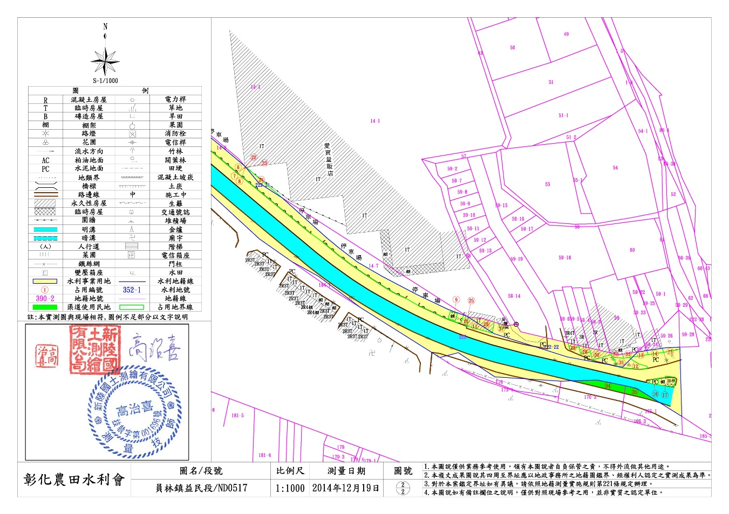
- 航照圖(攝影日期81-05-29 底片號碼81P042-038)
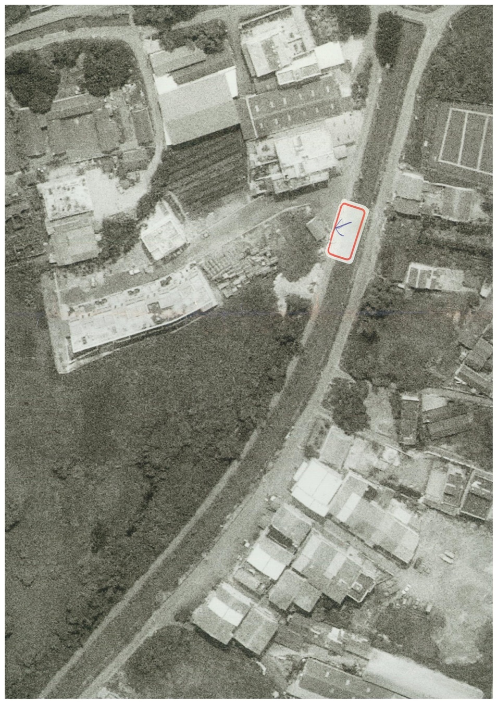
- 航照圖(攝影日期70-04-07 底片號碼70P18-240)
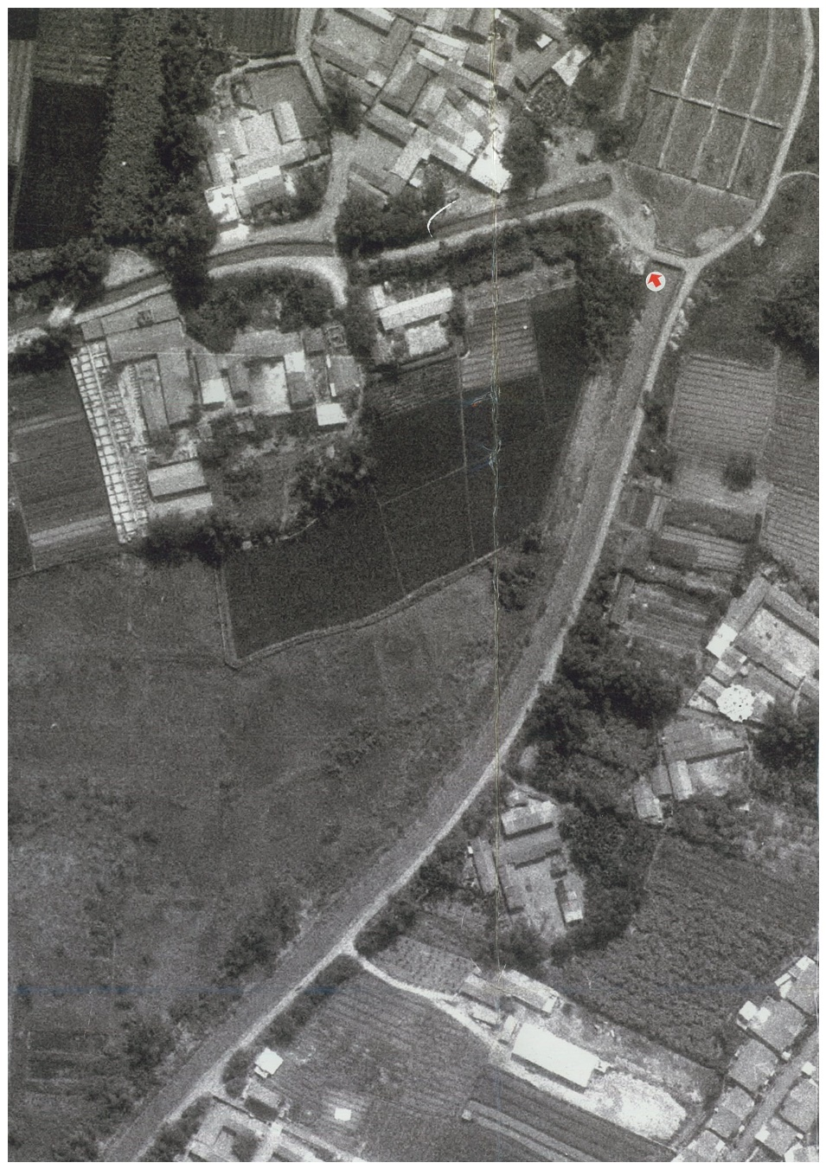
- 內政部地籍圖資網路便民服務系統查詢圖資
